广西交通职业技术学院
交通信息工程系

毕业论文

论文题目 基于PHP在水果超市管理系
统下的设计与开发
专 业： 计算机应用技术
班 级： 计算机2013-2
姓 名：农焕勇
学 号： 20130502084
职称：
指导教师：林立春 讲师

二O一五 年 十二 月

基于PHP在水果超市信息管理系统下的设计与开发
摘要
本系统是基于PHP（Hypertext Preprocessor），采用SQL Server2005数据库、DIV+CSS布局，使用PHP、JS（Javascript）语言结合开发的。开发工具使用MACROMEDIA公司的Dreamweaver6.0进行设计与开发，在开发中严谨地遵循软件工程学的原理，在设计上，界面简捷、直观、具有友好的交互界面。系统后台可以在管理界面上对后台数据进行增加、修改、删除等，从而改变前台界面的内容（即时更新）。在网站主页上，浏览者能够浏览到企业的基本信息介绍、公司的主要业务、最新新闻以及在客户服务中提交客户的需要和意见等信息。
在实现的过程中，使用UML进行需求分析、系统建模，其中根据了用例图划分模块，根据类图创建数据库，根据时序图编写程序接口，根据活动图编写程序实现。
【关键词】 PHP； SQL Server 2005； 后台管理； 水果超市；

Abstract
This system is based on PHP (Preprocessor Hypertext), using Server2005 SQL database, DIV+CSS layout, using PHP, JS (Javascript) language, development tools use MACROMEDIA Dreamweaver6.0 to design and develop, in the development of software engineering, in the design, the interface is simple, intuitive and friendly interface. In addition, etc., to change the contents of the front interface (instant updates). In the home page, the browser can browse to the basic information of the enterprise, the company's main business, the latest news and customer service to submit the needs and views and other information.
In the process of implementation, using UML to carry out demand analysis, system modeling, which according to the use case diagram division module, according to the class diagram to create the database, according to the time sequence diagram to write the program interface, according to the activity diagram to write the program.
[Key words] PHP; SQL Server2005; Backstage management; Fruit supermarket;
目 录
前言 - 6 -
1. 任务需求 - 6 -
1.1任务概述 - 6 -
1.2可行性分析 - 7 -
1.2.1 社会可行性 - 7 -
1.2.2 技术可行性 - 7 -
1.3设计制作时间安排 - 7 -
1.4设计制作工具 - 8 -
1.5运行环境 - 8 -
1.6技术路线 - 9 -
1.7术语表 - 9 -
1.7.1 技术术语表 - 9 -
1.7.2 业务术语表 - 10 -
2. 项目设计方案 - 10 -
2.1方案概述 - 10 -
2.2项目总体设计 - 11 -
2.2.1 层次方框图 - 11 -
2.2.2 顶层用例图 - 12 -
2.2.3 类图 - 13 -
2.3项目详细设计 - 14 -
2.3.1 进货管理时序图 - 14 -
2.3.2 进货管理活动图 - 15 -
3. 数据库设计 - 16 -
3.1数据字典 - 16 -
3.1.1管理员表AdminInfo - 16 -
3.1.2日志表SysLogInfo - 16 -
3.1.3新闻表ArticleInfo - 17 -
3.1.4分类表Category - 17 -
3.1.5图片表PhotoInfo - 18 -
3.1.6水果信息表FruitInfo - 18 -
3.1.7水果分类表FruitType - 18 -
3.1.8员工信息表Employee - 19 -
3.1.9门店信息表StoreInfo - 19 -
3.1.10供货商信息表SuppliInfo - 19 -
3.1.11进货信息表Purchase - 20 -
3.1.12销售信息表SaleInfo - 20 -
3.1.13损耗信息表LossInfo - 20 -
3.1.14会员信息表MembeInfo - 21 -
3.1.15留言信息表MessageInfo - 21 -
3.1.16回复留言信息表ReplyInfo - 21 -
3.2数据库E_R图 - 22 -
4. 项目实施 - 22 -
4. 1项目实现过程中的技术运用 - 22 -
4. 2主要脚本文件清单及核心模块代码解析 - 23 -
4.2.1脚本文件清单 - 23 -
4.2.2核心模块代码 - 23 -
4. 3项目测试 - 27 -
5.系统部署 - 28 -
5.1安装发布 - 28 -
5.2操作说明 - 28 -
5.2.1登录功能 - 29 -
5.2.2货物损耗管理 - 29 -
5.2.3仓库商品管理 - 30 -
5.2.4人员管理 - 30 -
5.2.5供应商管理 - 31 -
6.结束语 - 32 -
参考文献 - 32 -
致谢 - 32 -

前言
时代在不断的进步，经济也在不断的发展，各行各业也在紧跟着时代的步伐，大步前进，水果超市也在队伍中迅速发展着，但由于发展所带来的经营管理也变得愈加复杂，而在以往的日常管理中，商品的进货、销售、库存信息的处理不断的增多，需要投入的精力也在不断增加。因此，传统的信息管理方式已不能适应超市快速发展的需要。然而，在互联网高速发展的今天，互联网已成为了人们快速获取、发布和传递信息的重要渠道，它也正在改变着人们的工作、生活、学习和交流方式。
因此，一个完善的水果超市，就应具备有自己的一个信息管理系统，运用先进的计算机处理技术代替原有的传统管理方式。一个好的信息管理系统，不仅可以更快、更好的处理日常所需的信息，同时也节省了大量的人力、物力，改善了员工的工作条件，同时也能够快速反应出商品的进销储存状态和各种反馈信息的分析，使管理人员快速对市场的变化做出对策，加快超市的发展。从而极大地提高水果超市的工作效率。

任务需求
任务需求包括任务概述、可行性分析、制作时间进度表、设计工具等七个方面，具体如下：

1.1任务概述
时代在发展，科技在进步，传统的水果零售行业开始逐渐的向规范化发展，随着传统的水果零售行业的高速发展，其经营管理也变得越来越复杂，早期的售货员自行计算的形式早已不能满足现有的销售业的发展，这样就迫切地需要引入新的管理技术。因此，为了让传统的水果销售方式顺利的向中小型水果超市发展，就需要一个完善的信息管理系统。因此，开发一个完善的超市管理系统是很有必要的。一个完善的管理系统是人工管理无法比拟的，它既可以方便查找所需的信息，还可以对信息进行编辑。同时，它的可靠性强，存储量大，保密性好，寿命长，成本低等，可减少更多的人力物力。这些都能极大的提高水果超市的管理效率，也是水果超市管理科学化，正规化的重要条件。

1.2可行性分析
可行性分析可从社会可行性、技术可行性两方面进行分析，具体内容如下：

1.2.1 社会可行性
该系统集管理、发布信息于一身，不仅能够提高经营者的回报，并且能够随时掌握市场的动向，为经营者反馈必要的市场信息，解决经营者最需要解决的问题。同时该系统对操作人员的要求并不高，还合理的节约了成本的投入。同时，该系统也是一款对社会有益而无害的系统，不存在任何侵犯、妨碍等责任问题，而且经过社会的一些调查，不管从管理人员的角度还是用户的角度都不会成为一款影响社会的系统。因此，从社会可行性分析，该系统的开发是可行的。

1.2.2 技术可行性
该系统对硬件、软件要求并不高，目前市场上的一般计算机硬件资源均能满足系统开发、运行要求。其中开发工具有Dreamweaver CS6、PhotoShop CC 2014，数据库采用SQL Server 2005，采用PHP技术，并结合JS（Javascript）、HTML以及SQL等脚本语言，采用DIV+CSS布局，后台采用PHP语言、MD5加密等。通过以上技术来完成本网站系统的开发设计。
综上所述，所用到的开发工具及技术，对于开发者来说是比较容易的，所以从技术可行性分析，开发该系统是可行的。

1.3设计制作时间安排
制作进度分为两部分，一部分是有关文档编写的时间安排，另一部分则是关于项目设计的时间安排。详细设计制作时间安排如下图所示：
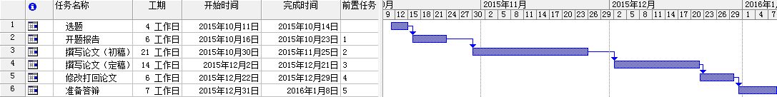
图：1-3-1：文档制作进度表
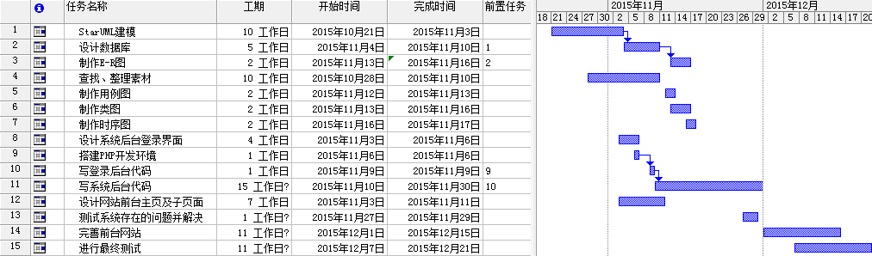
图：1-3-2：项目制作进度表

1.4设计制作工具
序号 | 工具名称 | 版本
1 | Windows | XP及以上
2 | Adobe Dreamweaver | CS6
3 | SQL Server | 2005
4 | Photoshop | CC2014
5 | Internet Explorer | 7.0以上/主流浏览器
（1）Adobe Dreamweaver CS6是一款集网页制作和管理网站于一身的所见即所得网页编辑器，Dreamweaver CS6是第一套针对专业网页设计师特别发展的视觉化网页开发工具，利用它可以轻而易举地制作出跨越平台限制和跨越浏览器限制的充满动感的网页。
（2）SQL Server2005是数据库管理系统，具备了通常数据库管理系统最基本的功能。Microsoft SQL Server是一种基于客户机/服务器的关系型数据库管理系统，用来对存放在计算机中的数据库进行组织、管理和检索，它使用Transact—SQL语言在服务器和客户机之间传送请求。SQL利用表、索引、关键字、行和列等来确定存储位置，它有数据定义、行和列等来确定存储位置，它有数据定义、数据操作、数据管理、存取保护以及处理控制等多种功能。SQL语言本身不是一个很完整的编程语言，如它不支持界面编程等。

1.5运行环境
Windows XP或以上系统即可运行该系统，同时还要打开SQL Server数据库引擎，但由于该系统是基于PHP语言的系统软件，那么它就离不开服务器对它的支持，所以该系统只要有Apache服务器即可运行。
Apache是Apache软件基金会的一个开放源码的网页服务器，可以在大多数计算机操作系统中运行，由于其多平台和安全性被广泛使用，是最流行的Web服务器端软件之一。它快速、可靠并且可通过简单的API扩展，将Perl/Python等解释器编译到服务器中。

1.6技术路线
该系统是运用B/S结构，采用DIV+CSS布局，运用PHP技术，系统数据有由SQL Server 2005 数据库进行存储。
B/S结构（Browser/Server，浏览器/服务器模式），是对C/S结构（Client/Server，客户机/服务器结构）的一种变化或者改进的结构。是通过WWW浏览器来实现，但是主要事务逻辑在服务器端实现。从而简化了客户端电脑载荷，减轻了系统维护与升级的成本和工作量，降低了用户的总体成本。

1.7术语表
术语可分为技术术语表和业务术语表两个部分，具体内容如下：

1.7.1 技术术语表
技术术语表，是针对开发中常用到的术语进行解释，详细内容如下：
表1-7-1：技术术语表
序号 | 术语 | 定义 | 英文缩写 | 英文原词组
1 | 变量 | PHP中变量用一个美元符号后面跟变量名来表示，数据存储的内存地址。在PHP中变量名是区分大小写的。 | Var | Variable
2 | 常量 | 即可不可变的数值或数据项。 | Con | Constant
3 | 类 | 类是对某个对象的定义，是属性和方法的集合，是面向对象编程方式的核心和基础，通过类可以将零散的用于实现某项功能的代码进行有效管理。 | Class | Class
4 | 构造函数 | 类中的一个特殊函数，当使用new操作符创建一个类的实例时，构造函数将会自动调用。 | CTT | Constructors
5 | Session | 会话期 | Session | Session

1.7.2 业务术语表
业务术语表，是针对用户在操作系统过程中会出现的常用术语的解释，详细内容如下：
表1-7-2：业务术语表
序号 | 术语 | 定义 | 英文缩写 | 英文原词组
1 | 角色 | 在系统中代表者使用者的身份。 | Role | The role of
2 | 生成订单 | 根据货物的库存量，通过店长审核之后再由店长向供货方下订单交易。 | Orders | Build Orders
3 | 结算 | 根据货物的进、销、损情况结算出库存。 | Settle | Settlement
4 | 权限 | 在系统中，不同的角色操作的权限是不同的，相对应的功能也是不同的。 | Juris | Jurisdiction

2. 项目设计方案
项目设计方案包括方案概述、项目总体设计、项目详细设计。具体内容如下：

2.1方案概述
随着大数据时代的到来，各行各业处理业务的工作量也越来越庞大。水果行业也不出意外的迎来了发展的顶峰。而随着电子商务的发展，水果行业也不甘落后，紧跟着时代的步伐。
既然是电子商务，就离不开网站。一个完整的电子商务网站就需要一个完整的管理体系，即前台显示加后台管理信息。在日常的顾客消费中，要求的无非是希望在购物中能够购得所想购买的商品，在保证商品质量的同时，还要享受优质，方便的服务。所以，就需要一个精美的前台网站，合理的布局、完整的功能，既可以增加视觉上的感受，又可以增加用户体验。因此，在结合自身情况分析之后，觉得DIV+CSS的布局是可以完成前台功能的需求。
同时，为了实现提高水果超市管理部门的工作效率，充分利用资源，减少不必要的人力、物力和财力的支出，方便超市管理人员全面、快速的掌握销售等情况，也为了避免赶不上数据的变更，降低出错率等目的。就需要一个完整后台信息管理系统。而在日常的水果超市管理中，需要处理大量的商品库存信息，还要实时更新商品的销售信息。在面对不同种类的时候，就需要合理的数据库结构来保存数据信息，需要有效的程序结构支持各种数据操作的执行。
因此，根据网站的需求和自身的分析，决定用PHP语言开发一款快速、高效的信息管理系统。该系统主要面对两个对象，即会员和管理员。经过综合分析，决定前台采用DID+CSS样式布局，后台采用PHP+SQL Server 2005+Apache进行开发。采用PHP经典的组合：PHP+SQL Server 2005+Apache，较适用于中小型网站的开发，开发速度比较快。并且所有的软件都是开源免费的，可以适当的减少开发投入。以SQL Server 2005数据库引擎为关系型数据和结构化数据，在提供了更安全可靠存储功能的同时,还可以构建和管理用于业务的高可用和高性能的数据应用程序。这套方案的运行环境要求比较低且对使用者和维护者的要求也并不是很高。
经过曾经的练习实践发现该开发配制过程相对简单，出错率较低。在开发成本较低的同时，亦能够对变动的需求作出快速的反应，故选择PHP语言进行开发。而JAVA语言比较适用于开发大型的应用系统，由于制作周期有限，并且JAVA出错率较高，故不采用。

2.2项目总体设计
项目总体设计可从层次方框图、用例图、类图三个方面阐述项目总体设计。

2.2.1 层次方框图
水果超市信息管理系统，主要针对是的会员以及员工。因此分为前台和后台，前台的用户是会员，后台的用户是操作员以及管理员。
前台：主要是客户浏览了商品信息之后，可以对自己想要购买的商品进行购买，在购买的同时反馈到后台的数据信息中。
后台：分为操作员和管理员。操作员主要是对商品信息进行管理，对前台提交的购物订单进行快速处理，以及对客户的留言进行回复；而管理员则是针对整个网站进行维护和管理，同时还包括前台的维护和管理。
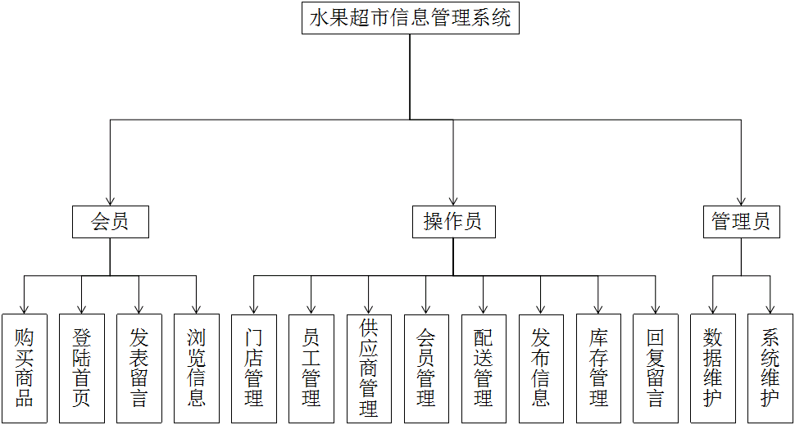
图：2-2-1 层次方框图

2.2.2 顶层用例图
顶层用例可分为前台和后台。前台对象是会员，会员可根据自己的需要对网站进行相应操作。后台对象为管理员和操作员，管理员负责网站日常的更新和维护。操作员则是员工，负责商品信息的管理，以及前台会员的留言回复。详细情况如下：
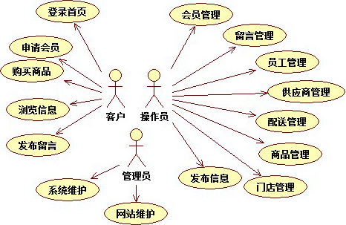
图：2-2-2-1 水果超市管理基本操作用例图
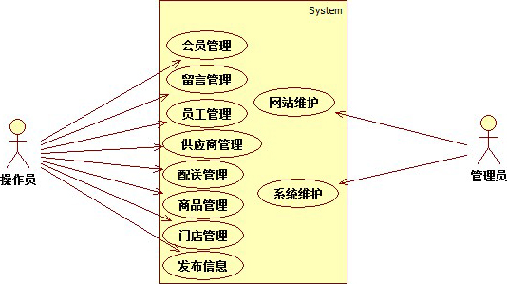
图：2-2-2-2 水果超市管理顶层用例图

2.2.3 类图
本系统主要实现的功能是通过后台的数据添加，可以再网站前台获取到后台相对应的数据信息，给顾客一个完善的购物体验。顾客可以再前台登录之后对自己满意的商品进行购买，同时也可以在留言板中对超市提出意见和建议。详细信息如图2-2-3所示。
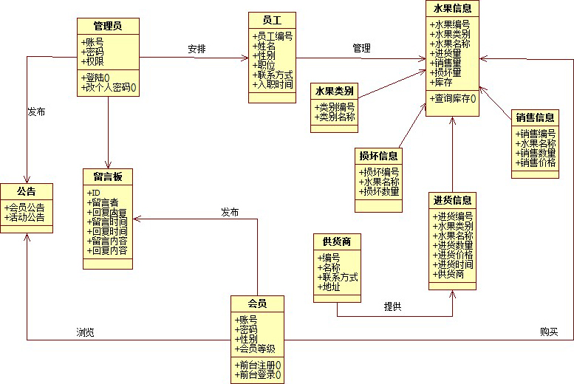
图：2-2-3 水果信息类图

2.3项目详细设计
项目详细设计可通过以下两个方面进行阐述

2.3.1 进货管理时序图
操作员对水果超市的进货管理的操作，通过登录，提交登录数据对身份进行判断，当成功之后进行下一步操作，如果数据检查错误则保留在登录界面，并提示错误信息。操作员在水果信息页面查看库存的数量。如需进货则在进货信息表中选择供货商和所需进货的水果，提交订单即可。进货管理操作时序图，如图2-3-1所示。
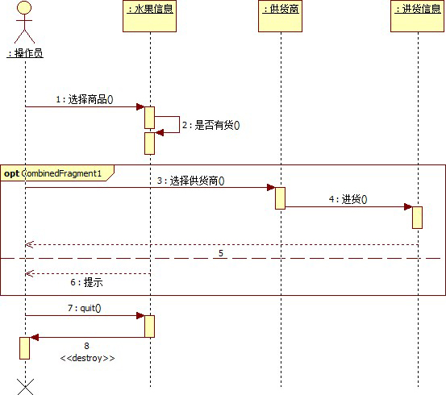
图：2-3-1 进货管理时序图

2.3.2 进货管理活动图
管理员对入库信息管理的操作，通过后台登录，提交数据对其身份进行验证，验证合法进入后台主界面。管理员可查看销售的记录情况且看库存数量，如有缺货时就可上交缺货清单联系供应商进行进货，入库管理操作活动图。如图2-3-2所示。
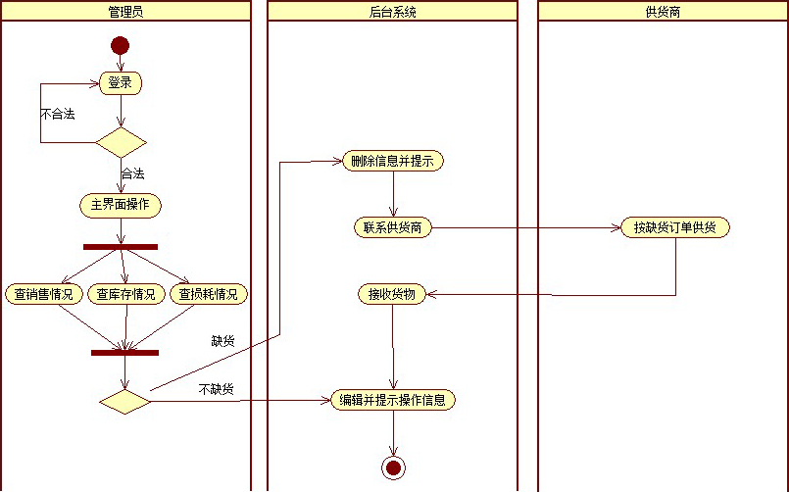
图：2-3-2 进货管理活动图

3. 数据库设计
数据库设计可从数据字典和数据库E_R图两个方面进行阐述：

3.1数据字典
该数据库的表共有管理员表、员工表、门店表、水果分类表、水果信息表等十六个表。其中水果信息表是核心表。各表的具体内容如下：

3.1.1管理员表AdminInfo
3-1-1：管理员表AdminInfo
序号 | 列名 | 数据类型 | 长度 | 小数位 | 标识 | 主键 | 允许空 | 默认值 | 说明
1 | ID | int |  |  |  | 是 | 否 |  | ID
2 | UserName | varchar | 20 |  |  |  |  |  | 用户名
3 | PassWord | varchar | 32 |  |  |  |  |  | 密码
4 | Sex | bit |  |  |  |  |  |  | 性别
5 | UnitAuth | varchar | 20 |  |  |  |  |  | 权限
6 | IsActive | bit |  |  |  |  |  | 1 | 状态
7 | CreateDate | smalldatetime |  |  |  |  |  |  | 创建时间
8 | UpdateDate | smalldatetime |  |  |  |  |  |  | 修改时间
9 | Remark | varchar | 50 |  |  |  |  |  | 备注

3.1.2日志表SysLogInfo
3-1-2：日志表SysLogInfo
序号 | 列名 | 数据类型 | 长度 | 小数位 | 标识 | 主键 | 允许空 | 默认值 | 说明
1 | ID | int |  |  |  | 是 | 否 |  | ID
2 | ModuleName | varchar | 50 |  |  |  |  |  | 操作模块
3 | ActionName | varchar | 20 |  |  |  |  |  | 操作动作
4 | Message | varchar | MAX |  |  |  |  |  | 操作信息
5 | UserName | varchar | 30 |  |  |  |  |  | 操作人
6 | IP | varchar | 30 |  |  |  |  |  | IP
7 | CreateDate | smalldatetime |  |  |  |  |  |  | 创建时间

3.1.3新闻表ArticleInfo
3-1-2：新闻表ArticleInfo
序号 | 列名 | 数据类型 | 长度 | 小数位 | 标识 | 主键 | 允许空 | 默认值 | 说明
1 | ID | int |  |  |  | 是 | 否 |  | ID
2 | ArticleTitle | varchar | 200 |  |  |  |  |  | 新闻标题
3 | ArticleContent | varchar | MAX |  |  |  |  |  | 新闻内容
4 | KeyWords | varchar | 200 |  |  |  |  |  | 关键词
5 | CategoryNo | varchar | 20 |  |  |  |  |  | 分类编号
6 | IsTop | bit |  |  |  |  |  | 0 | 置顶
7 | IsActive | bit |  |  |  |  |  | 1 | 状态
8 | Hit | int |  |  |  |  |  | 0 | 点击率
9 | CreateDate | smalldatetime |  |  |  |  |  |  | 创建时间
10 | UpdateDate | smalldatetime |  |  |  |  |  |  | 修改时间
11 | Author | varchar | 30 |  |  |  |  |  | 发布人

3.1.4分类表Category
3-1-2：分类表Category
序号 | 列名 | 数据类型 | 长度 | 小数位 | 标识 | 主键 | 允许空 | 默认值 | 说明
1 | ID | int |  |  |  | 是 | 否 |  | ID
2 | CategoryNo | varchar | 20 |  |  |  |  |  | 分类编号
3 | CategoryName | varchar | 30 |  |  |  |  |  | 分类名称
4 | IsActive | bit |  |  |  |  |  | 1 | 状态
5 | Description | varchar | 50 |  |  |  |  |  | 描述

3.1.5图片表PhotoInfo
3-1-5：图片表PhotoInfo
序号 | 列名 | 数据类型 | 长度 | 小数位 | 标识 | 主键 | 允许空 | 默认值 | 说明
1 | ID | int |  |  |  | 是 | 否 |  | ID
2 | PhotoTitle | varchar | 200 |  |  |  |  |  | 图片标题
3 | PhotoContent | varchar | MAX |  |  |  |  |  | 图片内容
4 | KeyWords | varchar | 200 |  |  |  |  |  | 关键词
5 | CategoryNo | varchar | 20 |  |  |  |  |  | 分类编号
6 | ImgPath | varchar | 50 |  |  |  |  |  | 图片路径
7 | IsTop | bit |  |  |  |  |  | 0 | 置顶
8 | IsActive | bit |  |  |  |  |  | 1 | 状态
9 | Hit | int |  |  |  |  |  | 0 | 点击率
10 | CreateDate | smalldatetime |  |  |  |  |  |  | 创建时间
11 | UpdateDate | smalldatetime |  |  |  |  |  |  | 修改时间
12 | Author | varchar | 30 |  |  |  |  |  | 发布人

3.1.6水果信息表FruitInfo
3-1-6：水果信息表FruitInfo
序号 | 列名 | 数据类型 | 长度 | 小数位 | 标识 | 主键 | 允许空 | 默认值 | 说明
1 | ID | int |  |  |  | 是 | 否 |  | ID
2 | FruitNo | varchar | 20 |  |  |  |  |  | 编号
3 | FruitName | varchar | 20 |  |  |  |  |  | 果名
4 | SupplierNo | varchar | 20 |  |  |  |  |  | 货源
5 | Remar | varchar | 50 |  |  |  |  |  | 备注
6 | FruitTypeNo | varchar | 20 |  |  |  |  |  | 果类

3.1.7水果分类表FruitType
3-1-7：水果分类表FruitType
序号 | 列名 | 数据类型 | 长度 | 小数位 | 标识 | 主键 | 允许空 | 默认值 | 说明
1 | ID | int |  |  |  | 是 | 否 |  | ID
2 | FruitTypeNo | varchar | 20 |  |  |  |  |  | 分类编号
3 | FruitTypeName | varchar | 50 |  |  |  |  |  | 分类名称名
4 | IsActive | bit |  |  |  |  |  | 1 | 状态
5 | Remar | varchar | 50 |  |  |  |  |  | 备注

3.1.8员工信息表Employee
3-1-8：员工信息表Employee
序号 | 列名 | 数据类型 | 长度 | 小数位 | 标识 | 主键 | 允许空 | 默认值 | 说明
1 | ID | int |  |  |  | 是 | 否 |  | ID
2 | EmployeeNo | varchar | 20 |  |  |  |  |  | 员工编号
3 | EmployeeName | varchar | 20 |  |  |  |  |  | 员工姓名
4 | Sex | bit |  |  |  |  |  |  | 性别
5 | EntryTime | smalldatetime |  |  |  |  |  |  | 入职时间
6 | Position | varchar | 20 |  |  |  |  |  | 职位
7 | Phone | varchar | 20 |  |  |  |  |  | 联系方式
8 | StoreNo | varchar | 50 |  |  |  |  |  | 所在门店

3.1.9门店信息表StoreInfo
3-1-9：门店信息表StoreInfo
序号 | 列名 | 数据类型 | 长度 | 小数位 | 标识 | 主键 | 允许空 | 默认值 | 说明
1 | ID | int |  |  |  | 是 | 否 |  | ID
2 | StoreNo | varchar | 20 |  |  |  |  |  | 门店编号
3 | StoreName | varchar | 50 |  |  |  |  |  | 门店名称
4 | Addr | varchar | 50 |  |  |  |  |  | 门店地址
5 | Telephone | varchar | 20 |  |  |  |  |  | 门店电话
6 | Manager | varchar | 20 |  |  |  |  |  | 负责人
7 | Remar | varchar | 50 |  |  |  |  |  | 备注

3.1.10供货商信息表SuppliInfo
3-1-10：供货商信息表SuppliInfo
序号 | 列名 | 数据类型 | 长度 | 小数位 | 标识 | 主键 | 允许空 | 默认值 | 说明
1 | ID | int |  |  |  | 是 | 否 |  | ID
2 | SupplierNo | varchar | 20 |  |  |  |  |  | 供货商编号
3 | SupplierName | varchar | 50 |  |  |  |  |  | 供货商名称
4 | Addr | varchar | 50 |  |  |  |  |  | 供货商地址
5 | Phone | varchar | 20 |  |  |  |  |  | 供货商电话
6 | Remar | varchar | 50 |  |  |  |  |  | 备注

3.1.11进货信息表Purchase
3-1-11：水果信息表Purchase
序号 | 列名 | 数据类型 | 长度 | 小数位 | 标识 | 主键 | 允许空 | 默认值 | 说明
1 | ID | int |  |  |  | 是 | 否 |  | ID
2 | PurchaseNo | varchar | 20 |  |  |  |  |  | 进货编号
3 | FruitNo | varchar | 20 |  |  |  |  |  | 进货水果
4 | PurcTime | smalldatetime | 20 |  |  |  |  |  | 进货时间
5 | Number | decimal |  | 10,2 |  |  |  |  | 进货数量
6 | PurchPrice | decimal |  | 10,2 |  |  |  |  | 进货价格
7 | SupplierNo | varchar | 20 |  |  |  |  |  | 供货商
8 | EmployeeNo | varchar | 20 |  |  |  |  |  | 经手人
9 | Remar | varchar | 50 |  |  |  |  |  | 备注

3.1.12销售信息表SaleInfo
3-1-12：销售信息表SaleInfo
序号 | 列名 | 数据类型 | 长度 | 小数位 | 标识 | 主键 | 允许空 | 默认值 | 说明
1 | ID | int |  |  |  | 是 | 否 |  | ID
2 | SalesNo | varchar | 20 |  |  |  |  |  | 销售编号
3 | FruitNo | varchar | 20 |  |  |  |  |  | 销售水果
4 | SaleTime | smalldatetime |  |  |  |  |  |  | 销售时间
5 | Number | decimal |  | 10,2 |  |  |  |  | 销售数量
6 | SalePrice | decimal |  | 10,2 |  |  |  |  | 销售价格
7 | Remar | varchar | 50 |  |  |  |  |  | 备注类

3.1.13损耗信息表LossInfo
3-1-13：损耗信息表LossInfo
序号 | 列名 | 数据类型 | 长度 | 小数位 | 标识 | 主键 | 允许空 | 默认值 | 说明
1 | ID | int |  |  |  | 是 | 否 |  | ID
2 | LossNo | varchar | 20 |  |  |  |  |  | 损耗编号
3 | FruitNo | varchar | 20 |  |  |  |  |  | 损耗水果
4 | LossPrice | decimal |  |  |  |  |  |  | 损耗数量
5 | LossTime | smalldatetime | 50 |  |  |  |  |  | 上报时间
6 | Remar | varchar | 50 |  |  |  |  |  | 备注

3.1.14会员信息表MembeInfo
3-1-14：会员信息表MembeInfo
序号 | 列名 | 数据类型 | 长度 | 小数位 | 标识 | 主键 | 允许空 | 默认值 | 说明
1 | ID | int |  |  |  | 是 | 否 |  | ID
2 | UserName | varchar | 30 |  |  |  |  |  | 账号
3 | PassWord | varchar | 32 |  |  |  |  |  | 密码
4 | Name | varchar | 30 |  |  |  |  |  | 姓名
5 | Sex | bit |  |  |  |  |  |  | 性别
6 | Grade | varchar | 30 |  |  |  |  |  | 会员等级
7 | CreateDate | smalldatetime |  |  |  |  |  |  | 注册时间
8 | UpdateDate | smalldatetime |  |  |  |  |  |  | 修改时间
9 | IsActive | bit |  |  |  |  |  | 1 | 状态
10 | Remark | varchar | 50 |  |  |  |  |  | 备注

3.1.15留言信息表MessageInfo
3-1-16：留言信息表MessageInfo
序号 | 列名 | 数据类型 | 长度 | 小数位 | 标识 | 主键 | 允许空 | 默认值 | 说明
1 | ID | int |  |  |  | 是 | 否 |  | ID
2 | UserName | varchar | 30 |  |  |  |  |  | 会员
3 | Cont | varchar | MAX |  |  |  |  |  | 留言内容
4 | CreateDate | smalldatetime |  |  |  |  |  |  | 留言时间
5 | Addr | varchar | 30 |  |  |  |  |  | 会员地址
6 | Phone | varchar | 30 |  |  |  |  |  | 联系方式
7 | Fruits | varchar | 50 |  |  |  |  |  | 购买水果

3.1.16回复留言信息表ReplyInfo
3-1-16：回复留言信息表ReplyInfo
序号 | 列名 | 数据类型 | 长度 | 小数位 | 标识 | 主键 | 允许空 | 默认值 | 说明
1 | ID | int |  |  |  | 是 | 否 |  | 回复ID
2 | MessageNoR | int |  |  |  |  |  |  | 留言序号
3 | UserNameR | varchar | MAX |  |  |  |  |  | 回复人
4 | ContR | varchar | 20 |  |  |  |  |  | 回复内容
5 | CreateDateR | smalldatetime |  |  |  |  |  |  | 回复时间
6 | StoreName | varchar | 30 |  |  |  |  |  | 回复门店

3.2数据库E_R图
该系统共有四个实体，核心实体为水果商品的进出库信息。详细信息如下图所示：
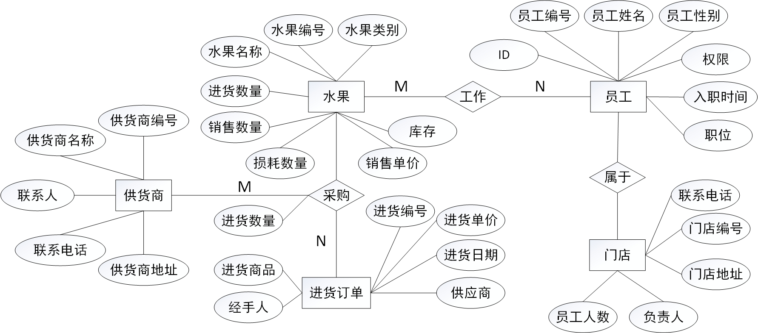
图：3-2 数据库E_R图

4. 项目实施
项目的实施，首先从项目开发过程中运用到的技术进行介绍；然后是系统核心模块代码的解析；最后是项目的测试，具体分析如下：

4. 1项目实现过程中的技术运用
该系统是在B/S模式下结合PHP语言开发的一款超市信息管理系统。该系统既可以快速有效的处理超市日常中所需要的数据信息，还可以方便超市对人事的管理。该系统主要运用到的是B/S构架和PHP语言以及多种辅助语言。B/S构架在上文中已经进行述说，不再累赘。其他技术具体内容如下：
PHP是一种通用开源脚本语言。语法吸收了C语言、Java和Perl的特点，利于学习，使用广泛，主要适用于Web开发领域。它可以比CGI或者Perl更快速地执行动态网页。用PHP做出的动态页面与其他的编程语言相比，PHP是将程序嵌入到HTML文档中去执行，执行效率比完全生成HTML标记的CGI要高许多；PHP还可以执行编译后代码，编译可以达到加密和优化代码运行，使代码运行更快。本网站系统后台数据的操作都是由PHP+SQL进行操作，具体内容如下图：
新增一个商品的信息，添加相关数据之后点击增加，成功或者失败都会弹出提示弹窗，可以让操作的人员一目了然的清楚添加的数据是否成功。
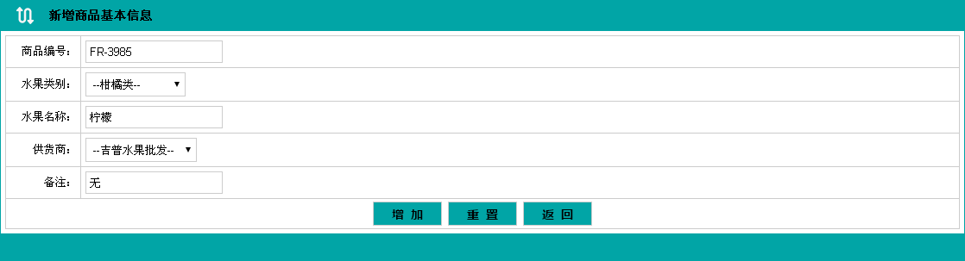
图：4-1-1
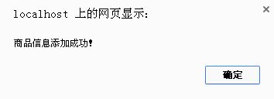
图：4-1-2
Apache是最流行的Web服务器端软件之一，它可以运行在几乎所有广泛使用的计算机平台上，由于其跨平台和安全性被广泛使用。
DIV+CSS，是一种网页的布局方法，是现如今WEB设计的标准。与传统中通过表格布局定位的方式不同，它可以实现网页页面内容与表现相分离。同时也是网页设计者必须掌握的技术之一。本网站的前台布局采用的就是DIV+CSS布局，在布局中还用到了JavaScript，比如下图中的导航、焦点图、推荐图、登录等都是用JavaScript脚本语言形成了特殊效果。具体内容如图4-1-3所示。
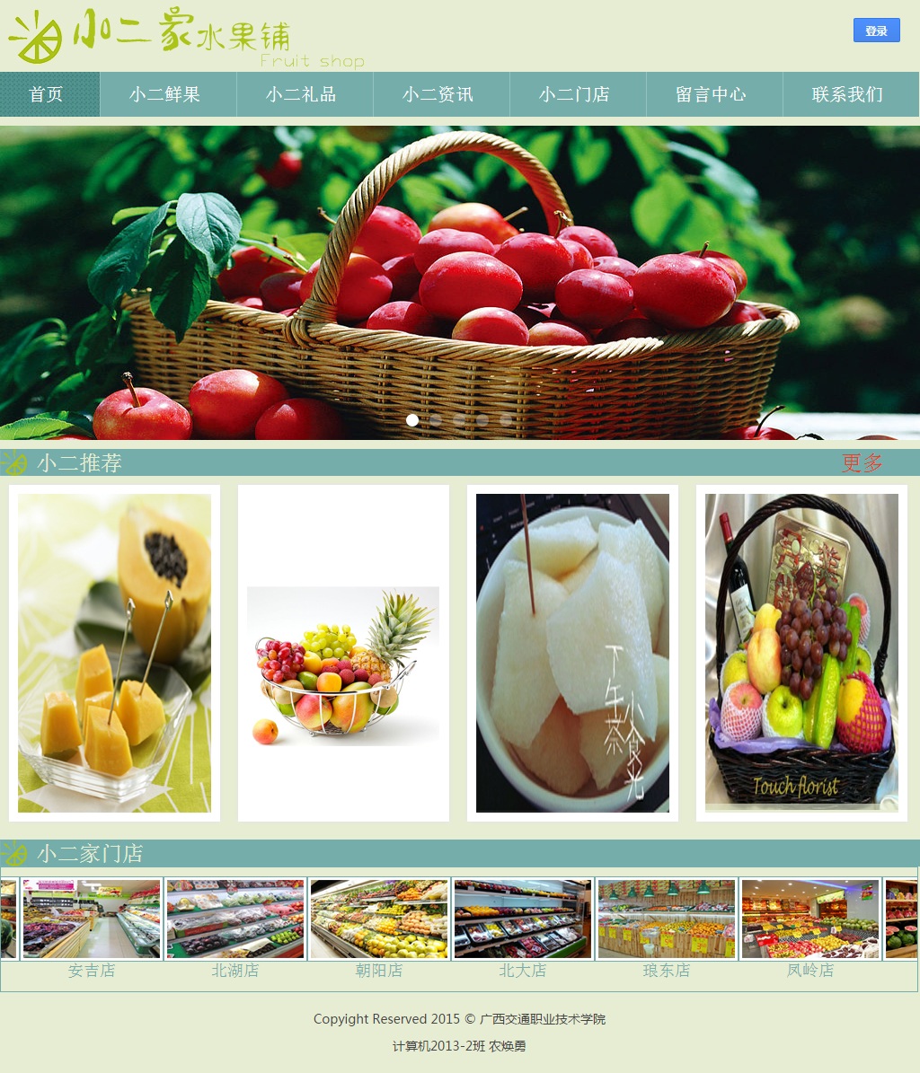
图：4-1-3
JavaScript是一种直译式脚本语言，是一种动态类型、弱类型、基于原型的语言，内置支持类型。它的解释器被称为JavaScript引擎，为浏览器的一部分，广泛用于客户端的脚本语言。

4. 2主要脚本文件清单及核心模块代码解析

4.2.1脚本文件清单
DateShow.js；
Function.js；
ImageMin.js；
ImagePreview.js；
jquery-1.8.3.min.js；
Menu.js；
Tab.js；

4.2.2核心模块代码
4.2.2.1登录模块代码
<?php
include("inc/DBClass.php");
include("inc/Function.php");

$Action=$_GET['Action'];
$ModuleName='用户登录';
$AdminNo=$_POST['AdminNo']; //用户名
$PassWord=md5($_POST['PassWord']); //密码
$AdminName=$_POST['AdminName']; //姓名
$VCode=$_POST['VCode'];

$GetVcode=GetValue();

if($Action=="Login"){
//判断验证码输入是否正确 window.history.back()返回历史记录，即返回前一个页面
if($VCode!=$GetVcode){
echo "<script language='javascript'>alert('验证码错误，请重新输入！');window.history.back();</script>";
exit; //结束
}
//验证输入信息与数据库信息是否匹配
$sql="Select * from AdminInfo where AdminNo='".$AdminNo."' and PassWord='".$PassWord."' and IsActive=1";
$result=$db->db_query($sql);
$rows=mssql_num_rows($result);
if($rows>0){
$rs=mssql_fetch_array($result);
$_SESSION['AdminNo']=$rs['AdminNo'];//获取用户名
$_SESSION['AdminName']=$rs['AdminName'];//获取姓名
SysLogs($ModuleName,$Action,'非法数据',$AdminNo,$db);
echo "<script language='javascript'>alert('登录成功！');window.location.href='index.html';</script>";
}else{
SysLogs($ModuleName,$Action,'非法数据',$AdminNo,$db);
echo "<script language='javascript'>alert('登录失败，用户名或密码错误！');window.history.back();</script>";
}
}else{
SysLogs($ModuleName,'非法动作','非法数据','非法用户',$db);
echo "<script language='javascript'>alert('错误！非法操作！');window.location.href='Login.php';</script>";
}
?>
4.2.2.2管理员操作模块代码
<?php
include("inc/DBClass.php");
include("inc/Function.php");

$Action=$_GET['Action'];
$AdminNo=$_POST['AdminNo']; //用户名
$AdminName=$_POST['AdminName']; //姓名
$PassWord=md5($_POST['PassWord']); //密码
$UnitAuth=$_POST['UnitAuth']; //权限
$Remark=$_POST['Remark']; //备注

$ModuleName='管理员信息编辑';

$CreateDate=date("Y-m-d H:i:s");
$UpdateDate=date("Y-m-d H:i:s");

$ID=$_GET['ID'];

//修改密码的两个数据
$OldPassWord=md5($_POST['OldPassWord']); //旧密码
$NewPassWord=md5($_POST['NewPassWord']); //新密码

if($Action=="Add"){ //增加的方法
$sqlC="Select * from AdminInfo where AdminNo='".$AdminNo."'";
$resultC=$db->db_query($sqlC);
$rowsC=mssql_num_rows($resultC);
if($rowsC>0){
infoback($ModuleName,$Action,$sql,$AdminNo,$db,'管理员帐号已存在，请重新输入！');
exit;
}else{
$sql="Insert into AdminInfo(AdminNo,AdminName,PassWord,UnitAuth,CreateDate,Remark) values ('".$AdminNo."','".$AdminName."','".$PassWord."','".$UnitAuth."','".$CreateDate."','".$Remark."')";
infoquery($ModuleName,$Action,$sql,$AdminNo,$db,'管理员添加成功！','管理员添加失败！','Admin_Info.php');
}
}else if($Action=="Edit"){ //修改的方法
$sql="Update AdminInfo set AdminNo='".$AdminNo."',AdminName='".$AdminName."',UnitAuth='".$UnitAuth."',Remark='".$Remark."',UpdateDate='".$UpdateDate."' where ID=".$ID."";
infoquery($ModuleName,$Action,$sql,$AdminNo,$db,'管理员修改成功！','管理员修改失败！','Admin_Info.php');
}else if($Action=="Del"){ //删除的方法
$sql="Delete from AdminInfo where ID='".$ID."'";
infoquery($ModuleName,$Action,$sql,$AdminNo,$db,'管理员删除成功！','管理员删除失败！','Admin_Info.php');
}else if($Action=="Disable"){ //禁用的方法
$sql="Update AdminInfo set IsActive=0 where ID=".$ID."";
infoquery($ModuleName,$Action,$sql,$AdminNo,$db,'管理员禁用成功！','管理员禁用失败！','Admin_Info.php');
}else if($Action=="Enable"){ //启用的方法
$sql="Update AdminInfo set IsActive=1 where ID=".$ID."";
infoquery($ModuleName,$Action,$sql,$AdminNo,$db,'管理员启用成功！','管理员启用失败！','Admin_Info.php');
}else if($Action=="DelAll"){ //批量删除的方法
if(isset($_POST['DelBox'])&&!empty($_POST['DelBox'])){
$ID=implode(",",$_POST['DelBox']);
$sql="Delete from AdminInfo where ID in(".$ID.")";
infoquery($ModuleName,$Action,$sql,$AdminNo,$db,'批量删除管理员成功！','批量删除管理员失败！','Admin_Info.php');
}else{
infoback($ModuleName,$Action,$sql,$AdminNo,$db,'请选择需要删除的数据！');
}
}else if($Action=="PassWordEdit"){ //修改密码的方法
//判断旧密码输入是否正确
$sqlP="Select * from AdminInfo where AdminNo='".$_SESSION['AdminNo']."' and PassWord='".$OldPassWord."'";
$resultP=$db->db_query($sqlP);
$rowsC=mssql_num_rows($resultP);//统计结果
//写入日志 调用Function.php里的方法
SysLogs($ModuleName,$Action,$sqlP,$AdminNo,$db);
if($rowsC>0){
//修改密码
$sqlN="Update AdminInfo set PassWord='".$NewPassWord."' where AdminNo='".$_SESSION['AdminNo']."'";
$resultN=$db->db_query($sqlN);
if($resultN){
echo "<script language='javascript'>alert('密码修改成功，请重新登录！');top.location.href='Login.php';</script>";
}else{
echo "<script language='javascript'>alert('密码修改失败！');window.history.back();</script>";
}
}else{
echo "<script language='javascript'>alert('旧密码输入错误，请重新输入！');window.history.back();</script>";
}
}else{
//写入日志
infoerror($ModuleName,'非法动作','非法数据','非法用户',$db,'error：非法动作！','Login.php');
}
?>

4. 3项目测试
通过项目开发过程中建立的测试计划，通过代码的单元测试，利用测试用例将各个单元进行独立的测试，利用代码走查表检查项目开发过程中的代码完整性和是符合实际的系统需求说明书，通过集成后，进行集成测试，将所有模块与架构进行合理的测试，看是否产生，并且利用管理表进行的追踪和管理，然后进行回归测试，对整个系统的各个功能进行白盒测试，对每一个重要的需求功能，业务流程，进行全覆盖的测试，发生与要求不符合时，填写管理表，进行代码修正，直到关闭，并且符合系统的要求功能为止。
测试步骤：
- 登陆系统
- 选择需要操作的表
- 选择数据
- 点击相应功能（增删改）
- 确定
具体测试内容如表4-3所示：
序号 | 用例 | 测试数据 | 输出信息 | 测试结果 | 测试人
1 | 供货商管理 | 供货商编号：自动生成  供货商名称：吉吉水果批发  供货商地址：南宁市海吉星水果批发市场  联系方式：13978756698 | 弹出对话框：供货商信息添加成功 | 通过 | 农焕勇
2 | 商品管理 | 商品编号：自动生成  商品类别：核果类  商品名称：猕猴桃  供货商：吉吉水果批发 | 弹出对话框：商品信息添加成功 | 通过 | 农焕勇
3 | 人员管理 | 选中对应信息，点击删除，也可多选批量删除 | 弹出对话框：员工信息删除成功 | 通过 | 农焕勇
表：4-3 测试数据表

5.系统部署
系统部署可从软件安装发布和系统操作说明来进行阐述，具体内容如下：

5.1安装发布
该系统是用PHP语言进行开发的，所以需要安装Dreamweaver；系统数据库是用SQL Server 2005进行数据储存的，也需安装好SQL Server 2005数据库；因为是网站系统，自然不可缺少浏览器的使用，浏览器可用IE 7.0以上或任何主流浏览器进行系统操作。该系统所用的是Apache服务器。
把所用到软件准备好之后打开SQL Server 2005，附加该系统的数据库。然后打开Apache，配置相关信息，添加一个虚拟服务器，打开Dreamweaver新建一个站点，把服务器连接好、选对数据库模型，建设站点完成。完成上述步骤之后系统即可安全使用。

5.2操作说明
系统管理是对于整个系统的单点登录和站点管理，权限控制、业务信息流程控制。水果超市库存管理后台程序是整个系统的核心。水果超市库存管理系统秉着：统筹规划、资源共享，深化应用、务求实效，面向市场、立足创新，安全可靠。以科学发展努力实现网络、应用、技术和产业的良性互动，促进网络融合，实现资源优化配置和信息共享。以需求为主导，充分发挥市场机制配置资源的基础性作用，成本低、实效好的信息化发展模式。具体模块功能如下列所示。

5.2.1登录功能
登录是一个系统的主要入口，它的安全性是十分重要的，如果不能够很好的进行验证，就无法保证系统的安全性，有可能会造成整体系统的瘫痪，甚至受到意外攻击，给使用者带来经济损失。因此，登录页面的密码输入框设置成 “*”的显示样式，同时在后台的操作中加入了MD5的加密方式。在双重保护下网站的安全性有了更大的提高。系统的登录界面如下图所示：
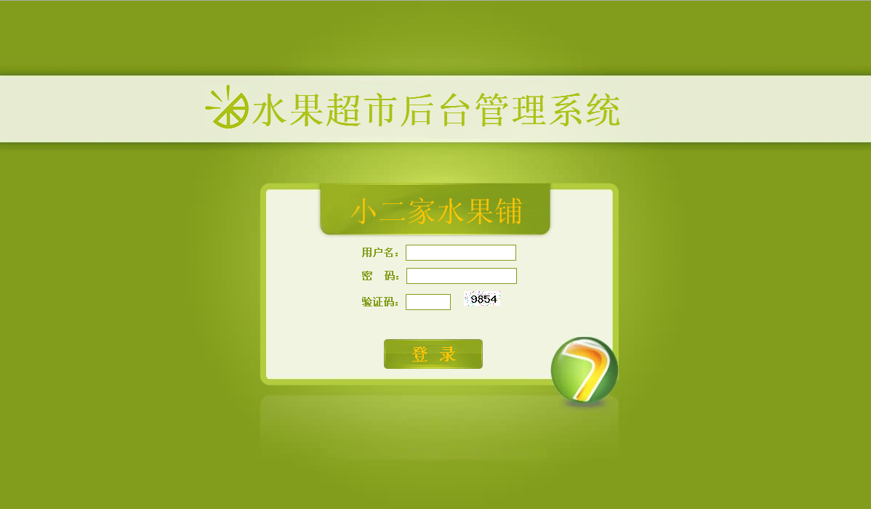
图：5-2-1 后台系统登录页面

5.2.2货物损耗管理
库存管理系统中，需要根据报损的商品货物信息进行处理，对库存商品进行数据更新，保证库房内的商品数量与实际完好的商品数量保持一致，需要对商品报损信息进行单独管理，生成报损清单和列表，对己经核准的数量应该在库存清单中消除，能够生成对应的单据，包含报损时间、报损单号、报损数量，做到有据可查。
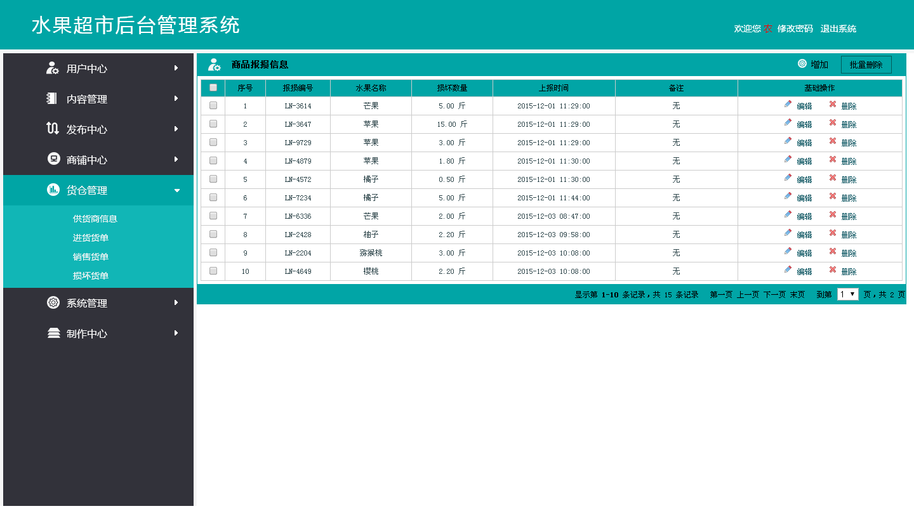

5.2.3仓库商品管理
商品进入仓库后，操作员能够根据现有的资料，对现有的库存商品信息进行查询和修改，通过管理软件能够很容易的通过商品库存查询，找到仓库中现有的这种类型的商品的类型，名称，进货单号，数量，价格等。只有店长，可以对其数量，进行增加、修改、删除等，删除有删除记录，方便日后出现错误进行查阅和对账。仓库管理信息页面如下图所示：
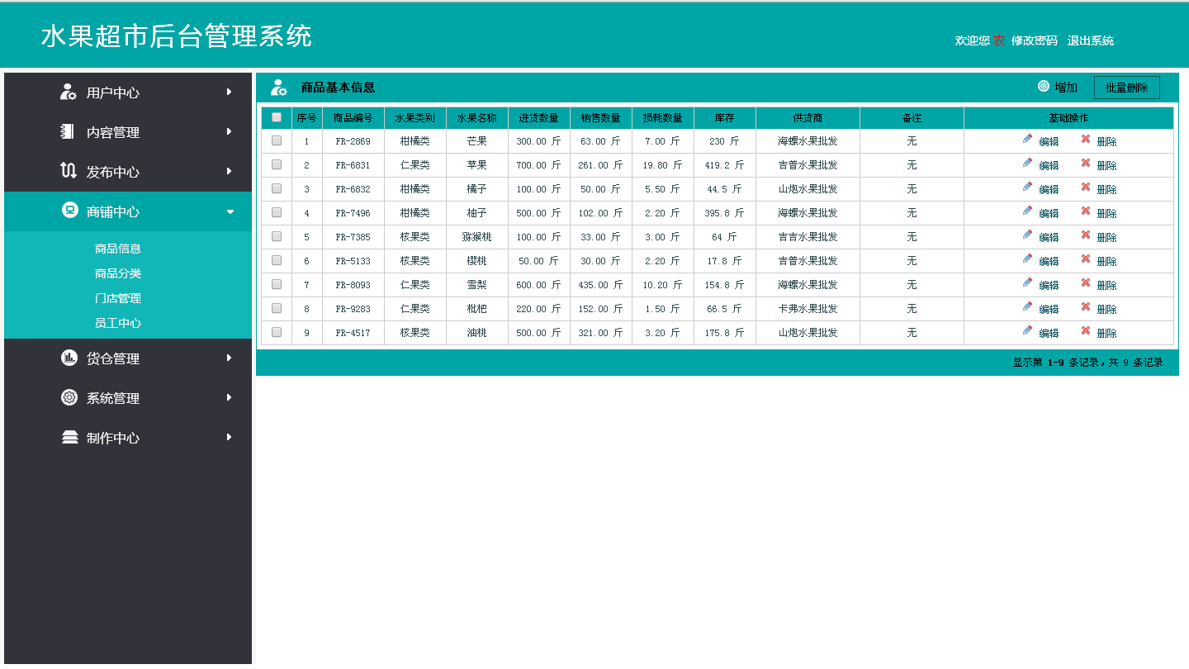
图：5-2-3 仓库管理信息

5.2.4人员管理
对员工职位进行分配，以对应权限，不同的职位的员工登录系统拥有不同的权限，不同的权限所能使用的功能也相应的不同。这不仅能够加强系统的稳定性，同时还大大方便了水果超市由于人员多管理不方便的问题。
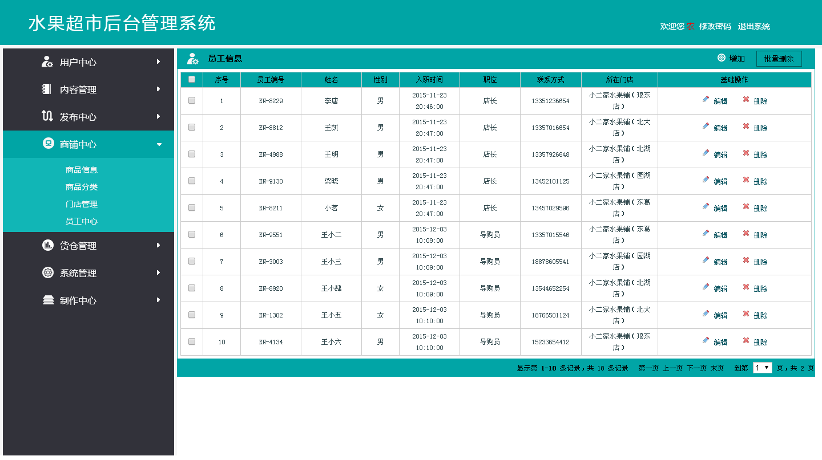
图：5-2-4 人员管理

5.2.5供应商管理
水果超市所卖水果都是有供应商供货的，对这些供应商的管理是非常重要的，采购人员通过已有的供应商进行处理，当有的供应商加入时就需要增加新的供应商信息进入系统，方便以后釆购人员在进货时，能够方便的查询到对应的供应商，提高工作效率。供应商管理主要针对供应商信息进行增加、修改、删除、查询等。供货商信息页面如下图所示：
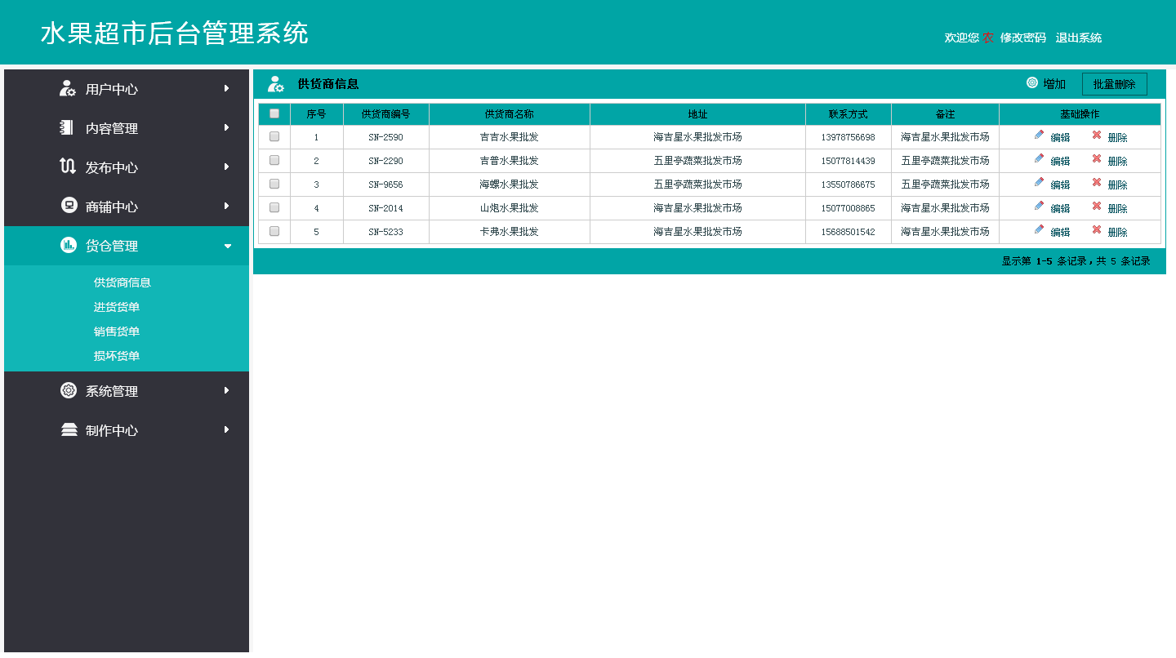
图：5-2-5 供货商管理

6.结束语
通过对基于PHP在水果超市管理系统下的设计与开发，综合应用多方面理论与知识，结合当今行业的现状，从超市的管理模式、业务流程等，设计了功能较为完善的网站。在整个网站的设计、开发过程中，积累了许多经验。
踉踉跄跄地忙碌了将近两个月的时间，我的毕业设计课题的开发也终将完成。点击运行，程序基本上能够达到了自己预期的效果，虚荣的成就感总会在没人的时候冒上心头。但是由于个人能力和时间的关系，总是觉得这个毕业设计还有很多不尽人意的地方，譬如功能不全、外观粗糙、底层代码的不合理……数不胜数。可是，我又会有点自恋式地安慰自己：做一件事情，不必过于在乎最终的结果，可贵的是过程中的收获。以此语言来安抚我尚未平复的心。
在本次开发中，遇到最难解决问题的就是前台页面的特效布局，因为自身水平的原因，并没有能做到完美。因此，希望在以后的日子里能够通过自己的不断学习，努力提高自己的开发水平。尽早的把在这次开发中发现的问题加以修正，争取能够做到更好。

参考文献
[1] 安德鲁·布鲁斯特、 史蒂芬·福特 MICROSOFT SQL SERVER 2005:编程
[2] 张仿彦，刘中华，杨丽等编著·PHP 项目开发全程实录[M]·北京:清华大学出版社，2008·463-506
[3] 王德永，张少龙，·PHP+CMS+Dreamweaver网站设计实例教程·北京:人民邮电出版社，2013年

致谢
两年半的时间，不知不觉已接近了尾声，在广西交通职业技术学院这两年半的学习过程中，除了学到了扎实的计算机专业知识之外，还领悟到了许多为人处事的道理，潜移默化的提高了我的综合素质。
在两年半的时间里，得到了很多人的帮助。老师、同学、甚至陌生的人都给予了我很大的帮助。首先感谢罗冠老师，他广博的专业知识、严谨的教风、认真的治学态度、循循善诱的教导给我深刻的启迪和影响，也必将使我终身受益。感谢您在忙碌的教学工作和生活中抽出时间来给我解答各种问题，悉心指导，提出了许多宝贵的意见。
感谢我的指导老师，林立春老师。感谢您能在百忙之中能抽出时间对我们的论文进行细心的指导，并指出我们的不足之处。
最后，衷心感谢论文评审委员会的各位老师对我论文的评阅，谢谢你们辛勤的工作！

